**太空侵略**

**【项目背景】：**

太空侵略者是一款由日本游戏公司太东（TAITO）在1979年退出的街机游戏。现在在android平台也存在这个经典的古老游戏。太空侵略者以充满科技感并富有流行风格的游戏画面及节奏感强烈的BGM，加上更富游戏性的系统，使游戏获得了新生。玩家操控的太空船，在充满外星侵略者的太空中进行一连串的抵抗任务。玩家除了能够左右平移太空船来闪躲敌人，还可以掩体后面避免被敌人的自杀攻击。在游戏配乐与游戏方式都有很大进化，并且还保留了许多旧作原汁原味的音效，让不少玩家都能怀念小时候放学后，坐在电动车里玩这款游戏的场景。

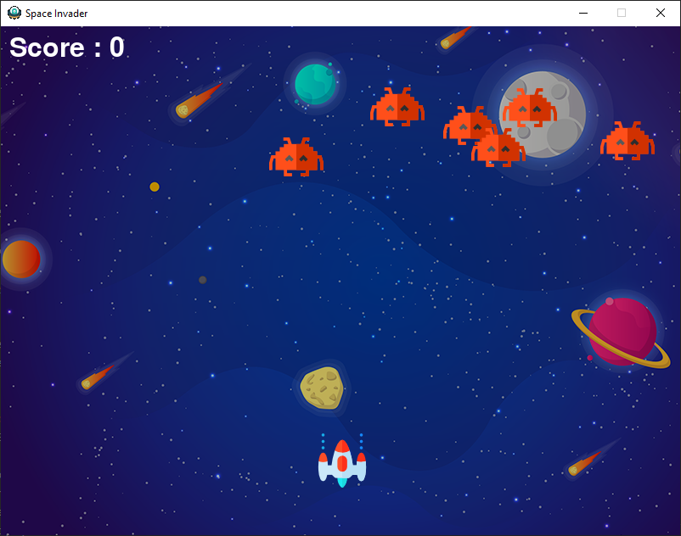

**【项目准备】：**

在制作太空侵略游戏之前，我们还需要做一些准备工作：

1.搭建运行环境：python3.0编译环境

2.安装pygame库，具体操作方法如下所示：

（1）首先使用“**win+r**”输入cmd进入终端

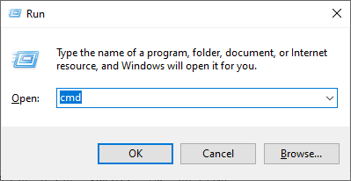

（2）进入终端后，输入“**pip install pygame**”指令，然后按回车键安装pygame库，pygame库是一个专门用来进行游戏开发的库，它允许用户在Python程序中创建功能丰富的游戏和多媒体程序，是一个高可移植的模块可以支持多个操作系统，用它来开发小游戏非常适合。

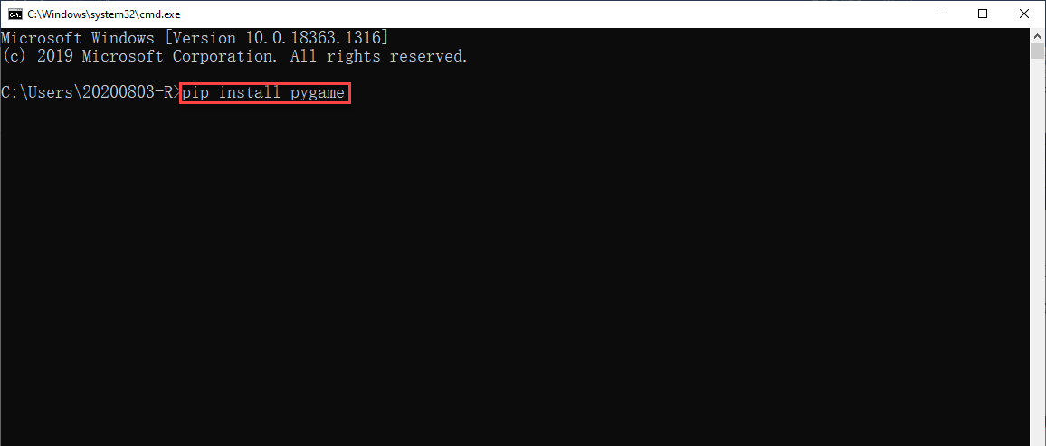

3．准备太空侵略素材库（游戏背景、子弹、侵略者、飞船和ufo图标）。

（1）音频文件

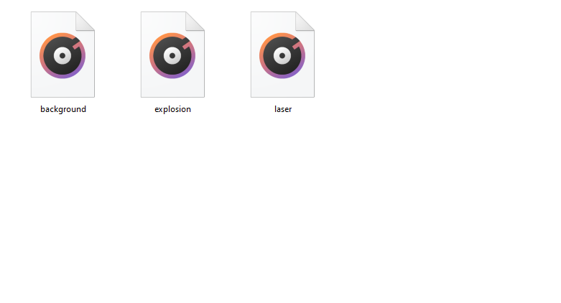

（2）图片素材

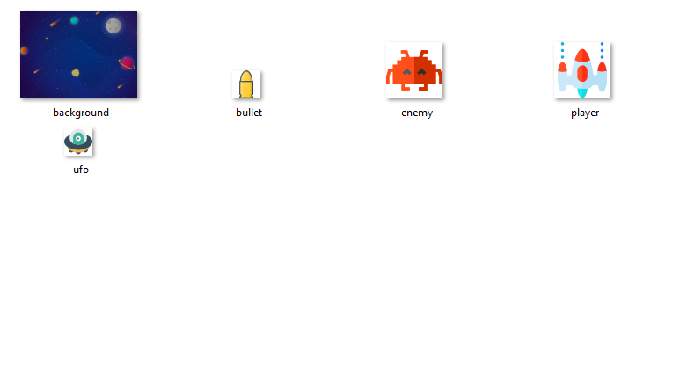

**【项目制作】：**

第一步：导入太空侵略游戏所需要的库。

import sys

import math

import random

import pygame

from pygame import mixer

第二步：初始化pygame并设置游戏界面大小。

# Intialize the pygame

pygame.init()

# create the screen

screen = pygame.display.set_mode((800, 600))

第三步：设置太空侵略游戏的背景、声音、标题和图标。

# Background

background = pygame.image.load('background.png')

# Sound

mixer.music.load("background.wav")

mixer.music.play(-1)

# Caption and Icon

pygame.display.set_caption("Space Invader")

icon = pygame.image.load('ufo.png')

pygame.display.set_icon(icon)

第四步：设置敌人和玩家的信息。

# Player

playerImg = pygame.image.load('player.png')

playerX = 370

playerY = 480

playerX_change = 0

# Enemy

enemyImg = []

enemyX = []

enemyY = []

enemyX_change = []

enemyY_change = []

num_of_enemies = 6

for i in range(num_of_enemies):

    enemyImg.append(pygame.image.load('enemy.png'))

    enemyX.append(random.randint(0, 736))

    enemyY.append(random.randint(50, 150))

    enemyX_change.append(4)

    enemyY_change.append(40)

第五步：设置子弹的状态及坐标信息。

# Bullet

# Ready - You can't see the bullet on the screen

# Fire - The bullet is currently moving

bulletImg = pygame.image.load('bullet.png')

bulletX = 0

bulletY = 480

bulletX_change = 0

bulletY_change = 10

bullet_state = "ready"

第六步：设置得分机制及字体。

# Score

score_value = 0

font = pygame.font.Font('freesansbold.ttf', 32)

textX = 10

testY = 10

第七步：设置分数显示、游戏结束信息、玩家、子弹等的坐标信息函数定义。

def show_score(x, y):

    score = font.render("Score : " + str(score_value), True, (255, 255, 255))

    screen.blit(score, (x, y))

def game_over_text():

    over_text = over_font.render("GAME OVER", True, (255, 255, 255))

    screen.blit(over_text, (200, 250))

def player(x, y):

    screen.blit(playerImg, (x, y))

def enemy(x, y, i):

    screen.blit(enemyImg[i], (x, y))

def fire_bullet(x, y):

    global bullet_state

    bullet_state = "fire"

    screen.blit(bulletImg, (x + 16, y + 10))

def isCollision(enemyX, enemyY, bulletX, bulletY):

    distance = math.sqrt(math.pow(enemyX - bulletX, 2) + (math.pow(enemyY - bulletY, 2)))

    if distance < 27:

        return True

    else:

        return False

**【项目体验】：**

OK！我们太空侵略者游戏到此就设计完成了，接下来我们一起来玩太空侵略者游戏吧！（附带太空侵略者游戏视频）

**【项目视频】：**

（备注：需上传录制好的视频）